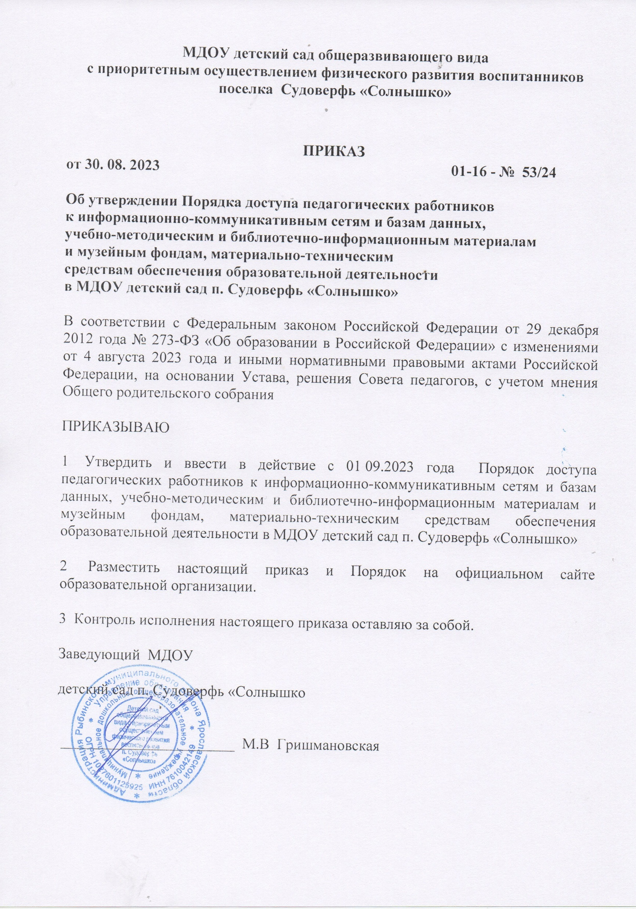

Приложение
к приказу заведующего
от _30.08.2023 01-16-№53/24_

ПОРЯДОК
ДОСТУПА ПЕДАГОГИЧЕСКИХ РАБОТНИКОВ
К ИНФОРМАЦИОННО-КОММУНИКАТИВНЫМ СЕТЯМ И БАЗАМ ДАННЫХ, УЧЕБНО--МЕТОДИЧЕСКИМ И БИБЛИОТЕЧНО-ИНФОРМАЦИОННЫМ МАТЕРИАЛАМ И МУЗЕЙНЫМ ФОНДАМ, МАТЕРИАЛЬНО-ТЕХНИЧЕСКИМ СРЕДСТВАМ ОБЕСПЕЧЕНИЯ ОБРАЗОВАТЕЛЬНОЙ ДЕЯТЕЛЬНОСТИ

1. Общие положения
1.1. Данный Порядок разработан в соответствии с пунктом 7 части 3 статьи 47 Федерального закона № 273-ФЗ «Об образовании в Российской Федерации» от 29.12.2012, Уставом для МДОУ детский сад п. Судоверфь «Солнышко» (далее – ДОУ) с целью регламентации порядка доступа педагогов к информационно-телекоммуникационным сетям и базам данных, учебно-методическим и библиотечно-информационным материалам, материально-техническим средствам обеспечения образовательной деятельности.
1.2. Доступ педагогических работников к вышеперечисленным ресурсам обеспечивается в целях качественного осуществления образовательной деятельности, предусмотренной Уставом ДОУ.
2. Порядок доступа к информационно-телекоммуникационным сетям
2.1. Доступ педагогов к информационно-телекоммуникационной сети Интернет в ДОУ осуществляется с персональных компьютеров (ноутбуков, планшетных компьютеров и т.п.), подключенных к сети Интернет, без ограничения времени и потребленного трафика.
2.2. Для доступа к информационно-телекоммуникационным сетям в ДОУ педагогическому работнику предоставляются идентификационные данные (логин и пароль / учётная запись / электронный ключ и др.). Предоставление доступа осуществляется заведующим.
3. Порядок доступа к базам данных
3.1. Педагогическим работникам обеспечивается доступ к следующим электронным базам данных:
- профессиональные базы данных;
- информационные справочные системы;
- поисковые системы.
3.2. Доступ к электронным базам данных осуществляется на условиях, указанных в договоре, заключенных ДОУ с правообладателем электронных ресурсов (внешние базы данных).
4. Порядок доступа к библиотечным фондам, учебным и методическим материалам
4.1.Учебные и методические материалы, размещаемые на официальном сайте, находятся в открытом доступе.
4.2. Педагогическим работникам по их запросам могут выдаваться во временное пользование учебные и методические материалы, входящие в оснащение методического кабинета ДОУ и групповых комнат.
4.3. Выдача педагогическим работникам во временное пользование учебных и методических материалов, входящих в оснащение групповых комнат, осуществляется старшим воспитателем.
4.4. Срок, на который выдаются учебные и методические материалы, определяется старшим воспитателем.
4.5. Выдача педагогическому работнику и сдача им учебных и методических материалов фиксируются в журнале выдачи.
4.6. При получении учебных и методических материалов на электронных носителях, подлежащих возврату, педагогическим работникам не разрешается стирать или менять на них информацию.
4.7. Место формирования библиотечного фонда – методический кабинет.
Ответственность за сохранность библиотечного фонда несет старший воспитатель.
Старший воспитатель:
- отвечает за регистрацию библиотечного фонда учебных и методических материалов, ведет его учет в журнале;
- формирует фонд в соответствии с интересами и потребностями всех педагогов и родителей;
- совершенствует библиотечное обслуживание пользователей;
- обеспечивает сохранность используемого книжного фонда, аудио-видеофонда, их размещение и хранение;
- отчитывается в установленном порядке перед заведующим детским садом.
4.8. Доступ педагогических работников к библиотеке и информационным ресурсам осуществляется без ограничения.
4.9. Права и обязанности педагогических работников.
4.9.1. Педагогические работники имеют право:
- получать полную информацию о составе фонда библиотеки;
- получать из фонда библиотеки для временного пользования любые издания или их копии;
- получать консультативную помощь в поиске и выборе необходимого материала;
- продлевать срок пользования литературой в установленном порядке.
4.9.2. Педагогические работники обязаны:
- бережно относиться книгам, периодике и другим произведениям печати, полученным из библиотеки методического кабинета ДОУ;
- возвращать книги в установленные сроки;
- не выносить их из помещения методического кабинета, если они не записаны в журнале учета выдачи;
- не делать в них пометки, подчеркивания;
- не вырывать и не сгибать страницы.
4.9.3. При получении книг, периодики и других произведений печати педагогические работники должны тщательно просмотреть их и в случае обнаружения каких-либо дефектов сообщить об этом старшему воспитателю, ответственному за хранение произведений печати; в противном случае ответственность за порчу несет педагогический работник, пользовавшийся изданием последним.
4.9.5. Педагогические работники, утерявшие или испортившие книгу, периодическое издание, обязаны:
- заменить ее экземпляром того же издания;
- заменить равноценной по содержанию и стоимости;
- заменить ее ксерокопией того же издания.
4.9.6. При увольнении из ДОУ педагогические работники обязаны вернуть в библиотеку числящиеся за ними издания.
4.9.7. Педагогические работники обязаны соблюдать правила пользования библиотекой.

5. Порядок доступа к фондам музея учреждения
5.1. Доступ педагогических работников, а также организованных групп обучающихся под руководством педагогического работника (работников) к фондам музея учреждения осуществяется бесплатно.
5.2. Посещение музея учреждения организованными группами обучающихся под руководством педагогических работников осуществляется по письменной заявке, поданной педагогическим работником (не менее за 2 рабочих дня до даты посещения музея) на имя руководителя музея.
6. Порядок доступа к материально-техническим средствам обеспечения образовательной деятельности
6.1. Доступ педагогических работников к материально-техническим средствам обеспечения образовательной деятельности осуществляется:
- без ограничения музыкальному залу, физкультурному залу, кабинету учителя-логопеда и педагога-психолога, другим помещениям во время, определенное в расписании занятий;
- к музыкальному залу, физкультурному залу, кабинету учителя-логопеда и педагога-психолога, другим помещениям и местам проведения занятий вне времени, определенного расписанием занятий, по согласованию с работником, ответственным за данное помещение.
Выдача педагогическому работнику и сдача им движимых (переносных) материально-технических средств обеспечения образовательной деятельности фиксируются в журнале выдачи.
Педагогические работники несут ответственность за правильное использования и сохранность материально-технических средств.
6.2. Для копирования или тиражирования учебных и методических материалов педагогические работники имеют право пользоваться копировальной техникой в методическом кабинете. Количество сделанных педагогом копий для обеспечения образовательной деятельности не фиксируется и не ограничивается. Для личных нужд, не связанных с образовательной деятельностью, копирование согласовывается с заведующим ДОУ.
6.3. Для распечатывания учебных и методических материалов педагогические работники имеют право пользоваться принтером в методическом кабинете. Количество распечатанных педагогом листов не фиксируется и не ограничивается. Для личных нужд, не связанных с образовательной деятельностью, распечатывание на принтере согласовывается с заведующим ДОУ.
6.4. Накопители информации (CD-диски, флеш-накопители, карты памяти), используемые педагогическими работниками при работе с компьютерной информацией, предварительно должны быть проверены на отсутствие вредоносных компьютерных программ.
7. Заключительные положения
7.1. Срок действия Порядка не ограничен.
7.2. При изменении законодательства в Порядок вносятся изменения в установленном законом порядке.

